***Лекция 19.***

**Построение сетей абонентского доступа**

***План:***

***1. Принципы построения***

***2.*** ***Концептуальная модель***

***3.*** ***Решение проблемы «последней мили»***

***Ключевые слова:*** *проблема «последней мили», скорость передачи, подвижный абонент,* *мобильность терминалов, функции, топология, оборудование, физическая среда, оптический кабель, оконечное оборудование, пропускная способность, временные затраты, DSL, WLL,* *RLL*

**Принципы построения**

Основная проблема современных сетей абонентского доступа связана с необходимостью обеспечения доступа множества высокоскоростных абонентских систем и локальных сетей к высокоскоростным магистралям по реальным существующим и прокладываемым физическим каналам с ограниченной пропускной способностью.

Данная проблема, именуемая часто «*проблемой последней мили*», привела к бурному развитию с начала 1990-х гг. всевозможных технологий построения сетей абонентского доступа, или иначе, технологий абонентского доступа.

Можно выделить направления удовлетворения новых информационных потребностей пользователей за счет развития технологий абонентского доступа:

- *увеличение скорости передачи и предоставление новых услуг* тем абонентам, которые уже имели доступ к сети, и в тех точках доступа, которые уже существовали ранее;

- *подключение новых абонентов* в тех местах, где не было точек подключения, с предоставлением полного набора современных услуг;

- *подключение подвижных абонентов* и предоставление им услуг, соизмеримых по качеству с услугами, предоставляемыми фиксированным абонентам.

Если первые два направления не исключают «*персональную мобильность*» абонентов, перемещающихся между фиксированными точками доступа (подключения), то третье призвано обеспечить «*мобильность терминалов*».

В целом же от сети абонентского доступа требуется обеспечить персональный доступ к любым информационным и телекоммуникационным услугам любым абонентам независимо от их местонахождения, т.е. обеспечить персональную глобальную связь по принципу «всегда и везде».

В связи с изменениями, происходящими в развитии технологий построения современных телекоммуникационных сетей, понятие «абонентская линия» уже не отражает сути участка сети электросвязи между терминалом пользователя и коммутационной станцией. Появился новый, принятый уже в международных стандартах термин - «Access Network» – «сеть доступа».

В простейшем случае абонентская сеть состоит из трех основных элементов: абонентских терминалов, абонентских линий и узла коммутации.

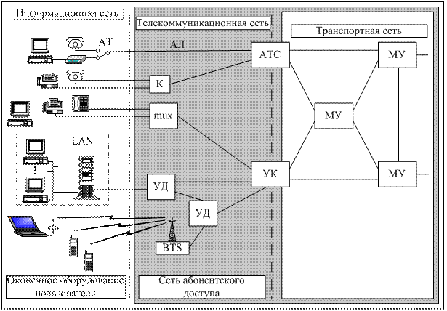

Типовая структура и состав сетей абонентского доступа

МУ – магистральный узел;

УК – узел коммутации;

К – удаленный концентратор;

mux – мультиплексор;

УД – узел доступа;

BTS – базовая станция беспроводного доступа;

AT – абонентский терминал;

АЛ – абонентская линия.

**Концептуальная модель**

С точки зрения выполняемых *функций* сеть абонентского доступа – это фрагмент телекоммуникационной сети, обеспечивающий доступ отдельных абонентов к общим сетевым телекоммуникационным и информационным ресурсам.

С точки зрения *топологии* сеть абонентского доступа – это совокупность технических средств между оконечными абонентскими устройствами и коммутационным оборудованием транспортной сети, в план нумерации которого входят подключаемые абонентские устройства.

С точки зрения *оборудования* сеть абонентского доступа – это совокупность физических линий передачи, оконечных абонентских устройств и промежуточных устройств регенерации, концентрации, мультиплексирования и коммутации, обеспечивающих физическое соединение абонентских устройств с коммутационным оборудованием транспортной сети.

В соответствии с концептуальной моделью сеть абонентского доступа состоит как минимум из двух основных частей.

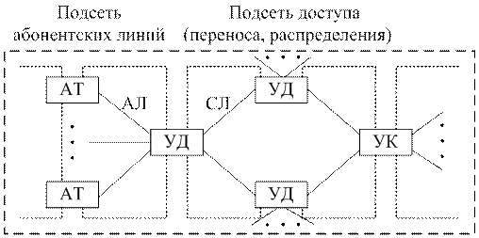

Модель сети абонентского доступа

AT – абонентский терминал;

АЛ – абонентская линия;

УД – узел доступа;

СЛ – соединительная линия;

УК – узел коммутации.

Первая часть представляет собой совокупность подсетей абонентских линий, образующих сеть абонентских линий, а вторая часть – подсеть доступа (именуемую еще базовой сетью, распределительной сетью или сетью переноса), которая позволяет повысить эффективность использования физической среды передачи, приблизив точки концентрации нагрузки, связанные высокоскоростными соединительными линиями, максимально к местам скопления абонентов.

При этом узлы доступа могут представлять собой мультиплексоры, объединяющие цифровые каналы абонентских линий, коммутаторы каналов (типа цифровой мини- или учрежденческой АТС) или коммутаторы пакетов, поддерживающие ту или иную сетевую технологию LAN или WAN.

Специальные технологии абонентского доступа нацелены, прежде всего, на образование цифровых каналов на основе доступной физической среды, разновидности которой можно представить двумя группами.

1. Физические среды проводного доступа:

- оптическое волокно;

- коаксиальный медный кабель;

- витая пара (медный кабель).

2. Физические среды беспроводного доступа:

- оптические электромагнитные волны;

- радиоволны (электромагнитные);

- звуковые (акустические) волны (неэлектромагнитные).

Известны исследования и других физических сред передачи информации – гравитационные, химические (запахи), биологические (телепатические), но их практическое использование пока далеко от реальности.

**Решение проблемы «последней мили»**

В настоящее время наметились четыре наиболее характерных пути решения проблемы «последней мили».

1. ***Строительство волоконно-оптических линий связи*** ***на абонентском участке***

Имеет ряд очевидных достоинств и соответствует перспективным концепциям.

Ценовые показатели уже относительно благоприятны – стоимость оптического кабеля неуклонно снижается, причем оптические абонентские линии служат достаточно долго и не требуют особого внимания.

Однако для прокладки кабеля необходимы трудовые и временные затраты специально подготовленных специалистов, а также недешевое оконечное оборудование приема – передачи и мультиплексирования, что увеличивает стоимость абонентских линий.

1. ***Строительство*(*прокладка*)*медно-кабельных абонентских линий***

Традиционное решение, имеющее ряд *положительных сторон*: простое проектирование, наличие опытного персонала по строительству и эксплуатации, приемлемая стоимость.

*Основные недостатки* – дорогое обслуживание и ограниченная по сравнению пропускная способность при тех же трудовых и временных затратах на строительные работы.

В последнее время отмечается еще один «специфический» недостаток – привлекательность медных кабелей для сборщиков металлолома.

1. ***Уплотнение существующих (медно-кабельных) абонентских линий***

Аналоговое оборудование высокочастотного уплотнения широко используется в телекоммуникационных сетях до сих пор.

Однако своим подлинным расцветом данное решение обязано появлению ***DSL*** – *Digital Subscriber Loop*(*Line*)(цифровой абонентский шлейф (линия)).

Технологии *xDSL* (где буква «*х*» является обобщенным символом различных аббревиатур, соответствующих различным вариантам DSL) позволили организовать высокоскоростную цифровую передачу по существующим абонентским линиям.

1. ***Использование технологий беспроводного абонентского доступа***

В последнее время значительно возрос интерес к технологиям беспроводного абонентского доступа, именуемым ***WLL*** (*Wireless Local Loop*).

Более распространенные технологии абонентского радиодоступа (в отличие от технологий беспроводного оптического доступа) сокращенно называют ***RLL*** (*Radio Local Loop*).

**Контрольные вопросы:**

1. Охарактеризуйте проблему «последней мили».
2. Направления развития технологий абонентского доступа.
3. Три основных элемента абонентской сети.
4. Концептуальная модель сети абонентского доступа и ее части.
5. Что представляют собой узлы доступа к сети?
6. Физическая среда проводного доступа.
7. Физическая среда беспроводного доступа.
8. Пути решения проблемы «последней мили».
9. Достоинства и недостатки медно-кабельных абонентских линий.
10. Понятия WLL и RLL.